Crème au beurre à la meringue italienne
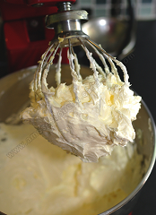

Pour fourrer un gâteau de 24 cm de diam
Préparation : 15 minutes
Cuisson : 5 minutes

Ingrédients :
3 blancs d’œufs
170 g de sucre
220 g de beurre
50 ml d’eau
2 cc d’extrait de vanille

Versez le sucre et l’eau dans une casserole et faites monter la température à 118°C. Pendant ce temps montez les blancs d’œufs en neige avec une pincée de sucre.
Lorsque le sirop de sucre bouillant est prêt, versez-le en filet sur les blancs en évitant les fouets (si non il y a plus de sucre sur les parois du bol que dans les blancs). Moi, je les fais couler sur le bord du bol et je ne baisse pas la vitesse du robot si non j’en retrouve trop au fond du bol à la fin.
Laissez le robot tourner jusqu’à ce que la meringue soit ferme, brillante et tiède puis ajoutez un à un des dés de beurre. Pour finir, raclez les bords du bol à la spatule pour ramener tous les ingrédients au milieu, ajoutez la vanille et fouettez à nouveau.
C’est prêt à être utilisé de suite.

http://amusesbouche.canalblog.com

